INSTITUCIÓN EDUCATIVA CIUDAD DE ASÍS

MATERIA: Español GRADO: Séptimo FECHA DESARROLLO:
PERÍODO: Primero GUÍA N°: 2. TEMAS: Clases de textos: Informativos: autobiografía, informe escrito.
DOCENTES: Rosalba Guapucal, Enci Latorre. Estructura y elementos, (estilo, intención y audiencia).

DESEMPEÑO: A partir de procedimientos de lectura y redacción, diferencia estructuras; expresa sentimientos y metas para su vida.

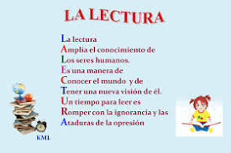
- Motivación y exploración:
- Lea el acróstico a la lectura y responda:

¿Qué beneficios, cree usted, que puede traerle la lectura?

¿Qué tipos de texto conoce?

B. Interacción teórico-práctica.

Lea lo concerniente a los textos y tipos de textos:
LOS TEXTOS NOS RODEAN

Estamos rodeados de textos por todas partes. A diario nos encontramos con avisos, recibos, facturas, recetas, volantes, propagandas, cuñas radiales, carteleras, noticias, novelas, cuentos, poemas, canciones, gráficos, mapas, imágenes, fotografías, señales y escritos por todas partes. En fin, existen gran cantidad de textos, los cuales han sido clasificados de diversas maneras. De acuerdo a su estructura o partes, a su contenido, forma y a su intención o propósito.

CLASES DE TEXTOS | PROPÓSITO O INTENCIÓN Y CARACTERÍSTICAS | EJEMPLOS
LITERARIOS NARRATIVOS | Poseen un narrador que cuenta la historia de unos personajes. Se escriben, en párrafos, o sea en prosa. | Novelas, cuentos, mitos, leyendas, otros relatos.
LITERARIOS LÍRICOS | Expresan los sentimientos del poeta. Se escriben en estrofas, versos, generalmente, con rimas. | Poesías, canciones, trovas, himnos, coplas, adivinanzas…
LITERARIOS DRAMÁTICOS | Pertenecen a esta clase las obras de teatro, dramatizaciones, sainetes… Se escriben en forma de guion teatral. | Guion teatral, dramatizados, sainetes…
DESCRIPTIVOS | Describen las características de personas, lugares, objetos o animales. Abundan las cualidades o adjetivos calificativos. | Descripción de personas: prosopografía, etopeya, retrato, zoografía (descripción de animales), topografía (descripción de lugares).
INFORMATIVOS | Comunican noticias, el lugar donde sucede, la fecha, a quién le sucede y otros detalles. | Noticias, reportajes, informes, biografías, artículos periodísticos…
EXPOSITIVOS | Exponen un tema determinado, datos, estadísticas, hechos, conceptos específicos… | Enciclopedias, textos escolares, tesis académicas, escritos jurídicos, artículos científicos…
PREDICTIVOS | Predicen lo que va a suceder en un futuro. | El horóscopo, profecías, entre otros.
CONVERSACIONALES | Se encuentran escritos en forma de conversación o de diálogo. | Encuestas, entrevistas, conversaciones…
PRESCRIPTIVOS,  APELATIVOS O CONATIVOS | Tratan de influir en el comportamiento de los demás. Comunican consejos, órdenes, acuerdos, reglas o normas. | Discursos políticos, textos publicitarios (propagandas o comerciales, vallas…), peticiones, consejos, órdenes, manuales de convivencia, constituciones políticas, reglamentos deportivos…
INSTRUCTIVOS | Dan instrucciones de uso o manejo. Se escriben pasos o procesos. | Recetas de culinaria, fórmulas médicas, pasos a seguir, todo tipo de instrucciones, guías, experimentos…
ARGUMENTATI  VOS | Defiende ideas y expresan opiniones. | Ensayos, artículos de opinión, críticas de prensa.
TIPOS DE TEXTO: LA BIOGRAFÍA Y LA AUTOBIOGRAFÍA
BIOGRAFÍA | AUTOBIOGRAFÍA
Es un texto informativo. Consiste en la narración de la vida de una persona, narrada o contada por otra persona, en pleno sentido, desde su nacimiento hasta su muerte, mencionando sus logros y fracasos o también, si se involucró en un evento importante para la humanidad. | Texto informativo. Es la narración de la vida o parte de ella, escrita por el propio protagonista, indicando su nacimiento, sus logros, sus fracasos, sus gustos, experiencias, reconocimientos, sus metas o propósitos, su manera para lograrlos y demás acontecimientos relevantes de su vida.
- Lea el siguiente ejemplo de autobiografía.
LA HISTORIA DE MI VIDA
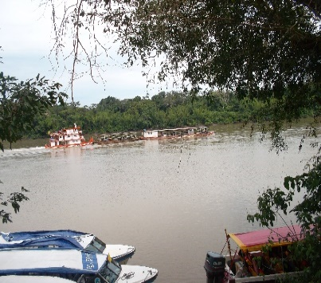
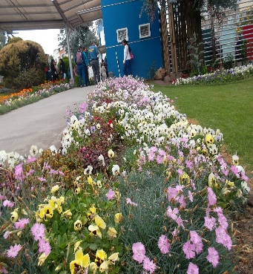
Les contaré algunos apartes de mi corta historia de vida, comenzaré hablándoles de mis datos personales. El pueblo en que nací se llama El Encanto. Allí todo es verde porque está cubierto de plantas por todas partes y flores de colores muy vistosos. Está rodeado de montañas y en sus cimas se alberga un hermoso lago de aguas cristalinas por donde se desplazan canoas con motor. Bueno, la fecha de mi nacimiento fue el 13 de mayo de 2010, en el mes de la virgen y de las flores; por eso, mis padres me bautizaron con el nombre de Flor María Céspedes de la Vega. Ellos me contaron que desde niña me encantaba ir al lago. Me dijeron que ingresé a estudiar a los 5 años, en el Preescolar de la Institución San Vicente de Paul y hoy en día curso grado sexto; tengo muchas expectativas de poder aprender mucho y de llevarme muy bien con mis compañeros y docentes.
Ahora, quiero hablarles acerca de mis pasatiempos favoritos. Algunos de ellos están relacionados con el entorno en que vivo. Por ejemplo: me gusta ir al lago a remar mi canoa y a pescar. Pero, claro, lo primero que hago son mis tareas; mis papás siempre me lo están recordando. Cuando regreso del lago juego con mis hermanitos a la lleva, en seguida me baño, mientras mi familia nos espera en el comedor para cenar. Allí mi mamá nos narra hermosas historias de princesas y palacios, de hadas y caballeros andantes; así como también mitos y leyendas. Cuando cae la tarde, observo los atardeceres y para no ponerme triste, nostálgica, mejor me entro a ver el noticiero junto con los demás y cuando termina, me pongo a orar, mis padres me dan la bendición. Luego, me voy a dormir. Sin embargo, a veces, cuando no puedo conciliar el sueño, leo mis libros de cuentos favoritos, hasta que termino rendida del sueño. Aunque, siempre acostumbro leer mucho.
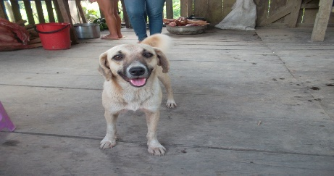
En casa también hay algunas mascotas. El perro se llama Guardián, es bravo, cazador y ladra mucho; por eso, la gente se asusta cuando llegan a visitarnos. También hay un gato que lo llamamos Micifús. A veces, Guardián y Micifús pelean por la comida, pero luego, se reconcilian y siguen siendo amigos, hacen como si nada hubiese pasado, se acarician y siempre están juntos.

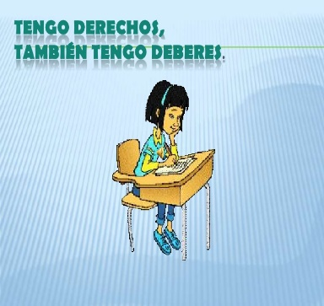
Por otra parte, les cuento que yo ya tengo mis metas claras, lo que deseo ser en la vida. También sé que debo esforzarme para conseguirlas. En un futuro quiero llegar a ser una periodista de noticias. Por eso, asisto a mi colegio todos los días. Allí he aprendido muchas cosas. Mis profesores me enseñan a ser respetuosa y responsable con mis deberes y mis padres me dicen que no importa la profesión que escoja, lo importante es que me guste y que me haga feliz. Que uno debe ser muy correcto en su profesión, cualquiera que sea y siempre tratar de hacer lo bueno y no lo malo. Además, yo sé que si quiero alcanzar mi objetivo, es decir, el de ser periodista, debo prepararme mucho, estudiar duro, leer y escribir correctamente y estar al tanto de las noticias; sin olvidarme de lo más importante: la ética profesional, o sea, practicar los valores que tanto me han infundido mis padres y mis profesores.

Por último, quiero decirles que pase lo que pase, logremos o no logremos nuestras metas, siempre debemos tener a Dios en nuestros corazones y ser personas de bien. Pues, mis maestros me repiten constantemente: “Los valores y la ética nunca pasarán de moda, ni son propiedad de personas exclusivas y yo, siempre lo tendré en cuenta.
Actividad 1. Lea con atención el ejemplo de autobiografía anterior, poniendo cuidado a las ideas subrayadas que son las ideas principales. Luego, elabore su propia autobiografía, teniendo en cuenta que debe estructurarla en párrafos y que cada párrafo lleve su idea principal. Puede ilustrarla o complementarla con fotografías.

- Ahora, lea lo relacionado con otro tipo de texto. EL INFORME ESCRITO
EL INFORME ESCRITO: Es un texto expositivo y explicativo. Es un texto escrito cuyo objetivo es informar sobre hechos o actividades. Sin embargo, los informes pueden incluir reflexiones, conclusiones.

INFORME ESCRITO SOBRE LA LECTURA DE UNA OBRA LITERARIA

FECHA.

NOMBRE DEL ESTUDIANTE Y GRADO

TÍTULO DEL TEXTO NARRATIVO.

AUTOR (Principales datos biográficos del autor).

TEMA: (En uno o dos renglones).

SÍNTESIS DEL CONTENIDO
(Con sus propias palabras).

VOCABULARIO: (Listado de palabras desconocidas con sus respectivos significados).

PERSONAJES PRINCIPALES Y SECUNDARIOS.

ESPACIO O LUGARES QUE SE MENCIONAN.

MENSAJES O REFLEXIONES, A PARTIR DE LA OBRA.

CONSULTA ACERCA DEL CONTEXTO DONDE SE DESARROLLA LA OBRA.

Actividad 2. Lea el relato “El dueño de la luz” que aparece a continuación y a partir de él, realice un informe escrito que contenga las siguientes partes:
El dueño de la luz
“Al principio de los tiempos no existía el día o la noche, viviendo el mundo en la oscuridad y dependiendo el pueblo de los warao de la luz del fuego para encontrar alimento. Un día, un padre de familia con dos hijas recibió la noticia de que existía un joven que poseía y era dueño de la luz. Sabiendo esto, reunió a sus hijas y le dijo a la mayor que fuera a buscar al joven y le trajera la luz. La muchacha salió en su busca, pero tomó el camino equivocado y terminó llegando a casa del ciervo, con el cual jugó para después volver a su hogar. No habiéndolo conseguido la mayor, el padre le hizo la misma petición a su hija pequeña. Esta, tras mucho andar, finalmente, llegó a la casa del joven dueño de la luz.
Una vez allí, le dijo que venía a conocerle y a obtener la luz para su padre, a lo que el joven respondió que la estaba esperando y que ahora viviría con él. El joven cogió una caja y la abrió con cuidado. Cuando lo hizo, la luz alumbró sus brazos y dientes, además del pelo y ojos de la muchacha. Tras habérsela mostrado, la guardó. Los siguientes días el joven y la muchacha se divirtieron, jugando con la luz, y se hicieron amigos. Pero la muchacha recordó que había venido a buscar la luz para su padre. El joven se la regaló, de tal manera que la chica y su familia pudieran verlo todo.
Tras volver, la chica le dio la luz dentro de la caja a su padre, quien la abrió y la colgó en uno de los troncos que sostenían el palafito (casa construida sobre el agua que se apoya en el suelo con troncos y estacas) familiar. La luz iluminó el río y el terreno circundante. Ello atrajo la atención de los numerosos pueblos de alrededor, acudiendo gran cantidad de personas a observarla y resistiéndose a marcharse al ser más agradable vivir con luz.
Llegó un punto en que el padre, cansado de tanta gente, decidió acabar con la situación: dio un manotazo a la caja y, tras romperla, la lanzó al cielo. La luz salió volando y se transformó en el Sol, mientras que de los restos de la caja surgió la Luna. Ello hizo que el día y la noche se fueran sucediendo, pero dado que ambos astros volaban a gran velocidad (producto del lanzamiento del padre) estos eran excesivamente cortos. Viendo esto el padre cogió una tortuga gigante y, una vez el Sol llegó a la altura de su cabeza, se la lanzó diciéndole que era un regalo y que lo esperara. La tortuga avanzaba con lentitud, algo que hizo que el Sol fuera esperándola. Y es por ello, que todos los días el Sol se va moviendo poco a poco por el firmamento, esperando a la tortuga mientras alumbra el mundo".
Este poco conocido cuento proviene del pueblo indígena Warao, en el delta del Orinoco. Se trata de una narración que nos explica el origen del día y la noche y que nos ofrece una explicación respecto a su duración.

- Recursos: Humanos, tecnológicos, internet, textos, guía de trabajo, cuaderno, textos de lectura.

- Valoración: Se tendrá en cuenta para la valoración, el correcto desarrollo de las actividades en el cuaderno, el interés, responsabilidad, puntualidad, honradez, autenticidad, orden y ortografía.
Medios de envío:

7.1, 7.2, 7.3, 7.4. ENCI LATORRE: Plataforma scai.ingana, correo electrónico encilat10@gmail.com
WhatsApp: 3162247389 para consultas.

7.5, 7.6. ROSALBA GUAPUCAL: Plataforma scai.ingana, correo electrónico rosalbaguapucal@hotmail.com
WhatsApp: 3166174521 para consultas.

